المجلة الدولية للفنون الطبية، المجلد الثاني، العدد الأول، يناير 2020، الصفحات 157- 161.
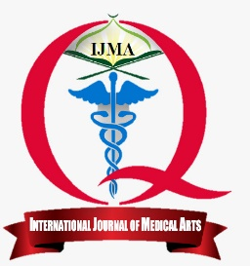 | متاح علي الموقع الالكتروني للمجلة  https://ijma.journals.ekb.eg/ | 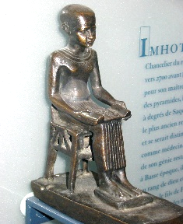
مقالة أصيلة

تأثير العلاج الضوئي علي مستوي مصل عامل نخر الورم- ألفا لدي حديثي الولادة
محمد علي نعيم¹، محمد عبدالسلام زنون²
طبيب مقيم بقسم طب الأطفال، مستشفي دمنهور العام، وزارة الصحة، مصر.
قسم طب الأطفال، كلية الطب بدمياط، جامعة الأزهر، مصر.

المؤلف المراسل: محمد علي نعيم
البريد الالكتروني: Roka.sose2012@gmail.com
المعرف الرقمي للمقالة: 10.21608/ijma.2019.12655.1004
تاريخ الاستلام: 9- 5- 2019، تاريخ المراجعة: 13- 9 – 2019، تاريخ القبول للنشر 29- 10- 2019، تاريخ النشر علي الموقع الالكتروني: 29- 10 - 2019

الملخص باللغة العربية
المقدمة: اليرقان (فرط صفراء الدم) واحد من أكثر الحالات شيوعا لدي حديثي الولادة. ويعد العلاج الضوئي علاجا آمنا لعلاج فرط صفراء الدم، ولكن ربما يؤدي إلي آثار غير مرغوب بها، فعلي سبيل المثال يمكن أن يؤثر العلاج الضوئي علي وظائف الجهاز المناعي لحديث الولادة.
الهدف من الدراسة: دراسة تأثير العلاج الضوئي علي مستوي عامل نخر الدم- ألفا بالمصل لدي حديث الولادة.
المرضي وطرق البحث: اشتملت الدراسة علي 50 وليدا مكتملي النمو ولديهم يرقان وليدي، وفرط في صفراء الدم غير المباشرة، مما استدعي العلاج الضوئي لمدة 72ساعة أو أكثر طبقا للقواعد الإرشادية للأكاديمية الأمريكية لطب الأطفال. وكذلك اشتملت الدراسة علي 15 وليدا من الأصحاء كمجموعة ضابطة. وقد تم قياس عامل نخر الدم-ألفا قبل العلاج الضوئي، وبعد 72 ساعة من العلاج لدي مجموعة الدراسة، وتم قياسه لمرة واحدة عند فحص الأصحاء.
النتائج: وأسفرت نتائج الدراسة عن عدم وجود فروق ذات دلالة إحصائية بين مجموعة الدراسة والمجموعة الضابطة قبل بدء العلاج الضوئي، بالنسبة لمعامل نخر الدم - ألفا – الخصائص الديموجرافية، ونتائج الاختبارات المعملية. وعلي الجانب الآخر، فقد وجدت زيادة ذات دلالة إحصائية في مستويات عامل نخر الدم- ألفا في مجموعة الدراسة بعد العلاج الضوئي مقارنة بالمستويات قبل العلاج (151.49 ± 61.97 مقابل 61.36 ± 31.96 علي الترتيب)، مما يشير إلي تأثير العلاج الضوئي علي مستويات عامل نخر الدم- ألفا.
الخلاصة: تشير النتائج إلي زيادة مؤشر نخر الدم- ألفا، بعد 72 ساعة من العلاج الضوئي، وهو ما يؤثر علي الجهاز المناعي لحديثي الولادة.

الكلمات المفتاحية: العلاج الضوئي، اليرقان (فرط الصفراء)، الجهاز المناعي، السيتوكينات، حديث الولادة.
هذه مقالة مفتوحة المصدر تحت رخصة المشاع الإبداعي (CC BY) الاصدار الثاني [https://creativecommons.org/licenses/by/2.0/]
يرجى الاستشهاد بهذه المقالة كالآتي:

